**Zomerbandentest**

**Nokian is testwinnaar in de ADAC zomerbandentest 2015**

**„Goed + zeer evenwichtige band met geringe slijtage + goed bij natheid“ luidt de ADAC-beoordeling van de Nokian Line. Ook testwinnaar bij Stiftung Warentest. In beide tests behaalt hij de hoogste score.**

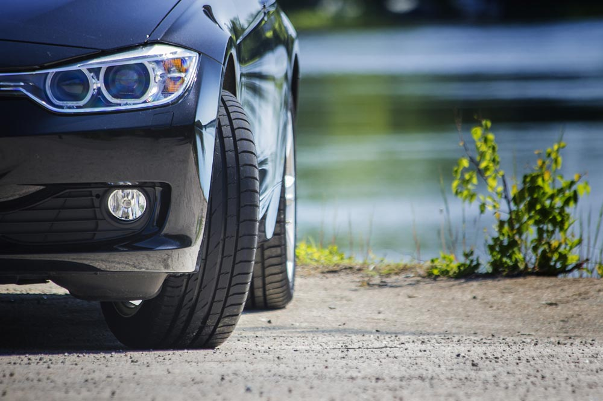De Nokian Line is testwinnaar en „zeer aanbevelenswaardig" in de geteste bandenmaat 185/60 R14 H. De ‘groene Fin’ krijgt de beoordeling „goed“ op alle veiligheid gerelateerde testgebieden. De Nokian scoort niet alleen „goed“ op droog als nat wegdek, maar ook voor zijn lage brandstofverbruik. Van de Duitse autoclub ADAC krijgt hij zelfs een „zeer goed“ voor zijn geringe slijtage. Ook bij de Duitse consumentenorganisatie Stiftung Warentest is hij testwinnaar, met de hoogste beoordeling „test-kwaliteitsbeoordeling goed“.

**Met zijn lage brandstofverbruik en zeer goede slijtvastheid bespaart de Nokian band kosten**

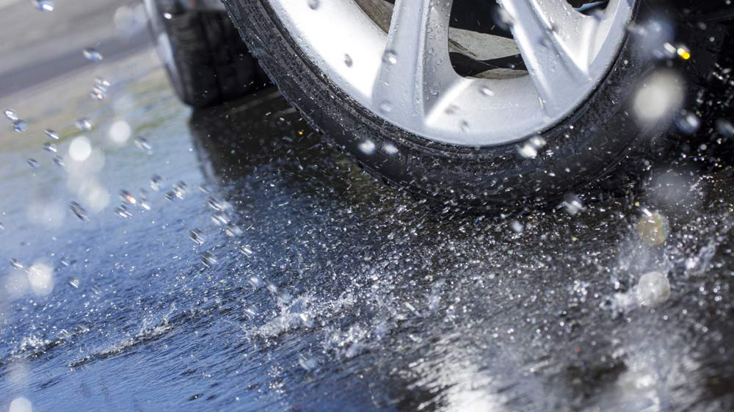Het premium-merk Nokian is met zijn lage brandstofverbruik en zeer goede slijtvastheid een kostenbesparende aanrader. Deze band schittert met alleen maar sterke punten en zonder zwakke punten in de beoordeling van de ADAC. De Stiftung Warentest tipt de Nokian Line als „ons advies“ en een van de „beste banden“. Voor een goede band zijn evenwichtige eigenschappen uitermate belangrijk.

Die hoogste waardering „goed“ in alle veiligheid gerelateerde criteria van de test bereikt de Nokian Line ook bij de eveneens door ADAC en Stiftung Warentest geteste bandenmaat 205/55 R16 V.

En testwinnaar is de Nokian Line ook bij de Zwitserse automobielclub TCS en de Oostenrijkse automobielclub ÖAMTC, het Oostenrijkse consumententijdschrift „Konsument“ geeft hem als beste waardering „goed“. De sportieve Nokian zLine behaalde nog een ander testsucces: „zeer aanbevelenswaardig” van het Duitse „Auto Zeitung“. „Goede performance van de Nokian zLine op droog wegdek. Lage rolweerstand, absoluut veilige handling op nat wegdek“.

ADAC en Stiftung Warentest testten volgens strenge criteria en regels 35 zomerbanden in de maten 185/60 R14 H en 205/55 R16 V. 14 zomerbanden in de bandenmaat 225/40 R 18 92 W/Y kwamen er bij de test van „Auto Zeitung“ aan de start.

**Nieuwe Nokian SUV-zomerbanden – grootste stabiliteit, prettig rijcomfort en coole prestaties**

De nieuwe Nokian SUV-zomerbanden zijn extreem slijtvast en leveren topprestaties, een grote veiligheid en buitengewone duurzaamheid dankzij de Nokian Aramide Sidewall Technology. De Nokian Line SUV-zomerband voor veelzijdig SUV-gebruik biedt prettig comfort, de allerhoogste stabiliteit en een uitstekende grip bij natheid. Bovendien verbruikt deze zomerband voor de populaire kleine en middelgrote SUV’s maar weinig brandstof. De nieuwe sportieve Nokian zLine SUV-zomerband levert precieze besturing, de allerhoogste stabiliteit, veiligheid onder extreme omstandigheden en veel rijplezier voor de grootste SUV’s. Met zijn optimale grip bij natheid is deze band ook veiliger bij regen.

**Nokian zomerbanden zijn meervoudige testwinnaars**

De zomerbanden van Nokian zijn meervoudige testwinnaars, bieden een grote veiligheid en besparen brandstof. De zomerband Nokian Line kreeg het testoordeel „goed“ al in de ADAC zomerbandentest 2014 en bij de Stiftung Warentest, en behoort met „zeer aanbevelenswaardig” tot de kopgroep van de testwinnaars. Daarbij behaalden de Nokian banden een dubbel succes in de twee geteste, meest gekochte bandenmaten voor de compact- en middenklasse en voor kleine auto’s.

De Nokian Z SUV werd testwinnaar in de grote SUV-zomerbandentest 2014 van „OFF ROAD“ met het testoordeel “ZEER AANBEVELENSWAARDIG”. Ze werden ook testwinnaar in “SUV MAGAZIN”.

Daarmee bevestigen zij de goede reputatie van Nokian Tyres, de uitvinder van de winterband, wereldrecordhouder en toonaangevend in technologie.

[**www.nokiantyres.com**](http://www.nokiantyres.com)

**Banden- en autoservice Vianor van Nokian Tyres:**

[**http://vianor.com**](http://vianor.com/)

Redactie: Dr. Falk Köhler

**Fotobijschriften**

Nokian_Line_006.jpg

Fotobijschrift:

De Nokian Line is testwinnaar in de ADAC zomerbandentest 2015 met de beoordeling „goed“ en "zeer aanbevelenswaardig", zowel op droog als nat wegdek

Foto: Nokian Tyres

Nokian_Line_017.jpg

Fotobijschrift:

Nokian Line: testwinnaar in de ADAC zomerbandentest 2015, „goed“ op nat en droog wegdek Foto: Nokian Tyres

**Fotodownloads:**

**Fotodownloads Nokian Line zomerbanden:**

[**www.nokiantyres.com/NokianLine**](http://www.nokiantyres.com/NokianLine)

**Fotodownloads Nokian zLine zomerbanden:**

[**www.nokiantyres.com/NokianzLine**](http://www.nokiantyres.com/NokianzLine)

**Fotodownloads Nokian Line SUV zomerbanden:**

[**www.nokiantyres.com/linesuv**](http://www.nokiantyres.com/linesuv)

**Fotodownloads Nokian zLine SUV zomerbanden:**

[**www.nokiantyres.com/zlinesuv**](http://www.nokiantyres.com/zlinesuv)

**Fotodownloads Nokian cLine zomerbanden:**

[**www.nokiantyres.com/cline**](http://www.nokiantyres.com/cline)

**Video's:**

**Video Nokian Line - Test winning summer tyre for Central Europe:**

[**http://youtu.be/YbsERA80v18**](http://youtu.be/YbsERA80v18)

**Video Nokian zLine - sporty, cool performance for Central European summer:**

[**http://youtu.be/tm-FodKRM0M**](http://youtu.be/tm-FodKRM0M)

**Video: Nokian Line SUV – Tough wet performer**

[**http://youtu.be/kOD9prmIPEQ**](http://youtu.be/kOD9prmIPEQ)

**Video: Nokian zLine SUV – Tough cool performer**

[**http://youtu.be/sYHyUmczeS4**](http://youtu.be/sYHyUmczeS4)

**Video: Unique durability – Nokian Aramid sidewall concept**

[**http://youtu.be/N5LvBke-UqY**](http://youtu.be/N5LvBke-UqY)

**Video: Nokian summer tyres – Testing at the extremes**

[**http://youtu.be/6kT0wLEOxY4**](http://youtu.be/6kT0wLEOxY4)

**Bron:**

ADAC

<http://www.adac.de/infotestrat/tests/reifen/sommerreifen/2015_Sommerreifen_Test_185_60_R14.aspx?ComponentId=228367&SourcePageId=31821>

**Meer informatie**

**Nokian tyres rated “good” in ADAC summer tyre test 2014 and by consumer organisation Stiftung Warentest**

[**http://www.nokiantyres.com/company/news-article/nokian-tyres-rated-good-in-adac-summer-tyre-test-2014-and-by-consumer-organisation-stiftung-warentest-2/**](http://www.nokiantyres.com/company/news-article/nokian-tyres-rated-good-in-adac-summer-tyre-test-2014-and-by-consumer-organisation-stiftung-warentest-2/)

**Nokian Tyres test success**

[**www.nokiantyres.com/innovation/test-success/**](http://www.nokiantyres.com/innovation/test-success/)

**Nokian summer tyres offer high levels of safety and satisfaction in challenging summer conditions**

[**http://www.nokiantyres.com/company/news-article/nokian-summer-tyres-offer-high-levels-of-safety-and-satisfaction-in-challenging-summer-conditions/**](http://www.nokiantyres.com/company/news-article/nokian-summer-tyres-offer-high-levels-of-safety-and-satisfaction-in-challenging-summer-conditions/)

**New Nokian Line – Top performance for wet roads**

[**http://www.nokiantyres.com/company/news-article/new-nokian-line-top-performance-for-wet-roads-2/**](http://www.nokiantyres.com/company/news-article/new-nokian-line-top-performance-for-wet-roads-2/)

**Nokian Line SUV**

[**http://www.nokiantyres.com/company/news-article/nokian-line-suv-summer-tyre-driving-comfort-and-performance-for-versatile-use-on-suvs/**](http://www.nokiantyres.com/company/news-article/nokian-line-suv-summer-tyre-driving-comfort-and-performance-for-versatile-use-on-suvs/)

**Nokian zLine SUV**

[**http://www.nokiantyres.com/company/news-article/nokian-zline-suv-summer-tyre-cool-performance-and-extreme-durability-for-suvs/**](http://www.nokiantyres.com/company/news-article/nokian-zline-suv-summer-tyre-cool-performance-and-extreme-durability-for-suvs/)

**Nokian cLine**

[**http://www.nokiantyres.com/company/news-article/nokian-cline-van-tyre-more-kilometres-high-safety-and-stability/**](http://www.nokiantyres.com/company/news-article/nokian-cline-van-tyre-more-kilometres-high-safety-and-stability/)

**Nokian Tyres is ’s werelds toonaangevende winterbandenspecialist, meervoudig testwinnaar, uitvinder van de winterband, wereldrecordhouder en koploper in innovatie**

Nokian Tyres biedt als toonaangevende winterbandenspecialist ter wereld, meervoudig testwinnaar en uitvinder van de winterband de veiligste winterbanden voor noordelijke omstandigheden. De innovatieve Nokian-banden uit Finland laten al sinds 80 jaar hun topkwaliteit zien, vooral bij sneeuw, ijs, extreem weer en onder zware omstandigheden op de weg. De standaard Nokian winterbanden hebben met 335,713 km/uur een nieuw Guinness wereldrecord gevestigd voor een auto op ijs en zijn daarmee de snelste banden. Nokian Tyres presenteerde als leider in innovatie de eerste spikeloze winterband ter wereld, met spikes die met een druk op de knop uitschuiven, zodat de band meer grip krijgt. Verder introduceerde de bandenproducent de zuinigste winterband ter wereld met energieklasse A.

Bovendien produceert het premium-merk Nokian banden die speciaal zijn ontwikkeld voor het Nederlandse weer en de hoge snelheden op de Nederlandse snelwegen. Nokian banden bieden grote veiligheid, besparen brandstof en zijn milieuvriendelijk. De onderneming is de nummer 1 qua merkbekendheid en merkwaardering in Scandinavië en Rusland en heeft een positief, bijzonder image.

**Nokian WR winterbanden zijn meervoudige testwinnaars en hebben talloze andere testsuccessen geboekt**

De optimaal op de Nederlandse eisen afgestemde Nokian WR winterbanden zijn meervoudige testwinnaars en behaalden talloze andere testsuccessen. De Nokian WR D3 winterband kreeg als testwinnaar in de winterbandentest 2014 van het Duitse „Auto Bild” met „uitmuntend” de allerhoogste waardering. Een veilig rijgedrag en een korte remweg leverden een topresultaat bij sneeuw op. Als testwinnaars wonnen Nokian-winterbanden ook de tests 2014 van Auto Club Europa ACE, GTÜ, “Auto Bild allrad”, “OFF ROAD“, „SUV MAGAZIN“ en ARBÖ. De banden uit Finland behaalden ook in deze tests de beoordelingen „uitmuntend” en „zeer aanbevelenswaardig”.

Nu presenteert Nokian Tyres de eerste winterbanden ter wereld voor personenauto's met de allersterkste grip bij natheid in de A-klasse van het EU-bandenlabel. De nieuwe Nokian WR D4 winterband biedt als kampioen in grip unieke innovaties. De veelzijdige kameleon voor winterse wegen rijdt net zo veilig over natte als besneeuwde wegen. Deze opperheerser over de winter, de Nokian WR D4 van de pionier van de winterbandentechnologie, biedt stevige grip bij regen, sneeuw en sneeuwbrij. Volgens de uitvinder van de winterband heeft hij in het wisselvallige Nederlandse winterweer de kortste remweg.

De Nokian-banden werden deze winter de absolute winnaars bij meer dan 40 winterbandentests van autobladen en ze bevestigen daarmee de goede reputatie van het Scandinavische premium-merk.

**Nokian-banden zijn meervoudige testwinnaars in de ADAC zomerbandentest 2015 en bij Stiftung Warentest, alsmede testwinnaar bij „OFF ROAD“ en in nog meer tests.**

De zomerbanden van Nokian zijn meervoudige testwinnaars, bieden een grote veiligheid en besparen brandstof. De Nokian Line is testwinnaar in de zomerbandentest 2015 van de Duitse automobielclub ADAC en bij de Duitse consumentenorganisatie Stiftung Warentest, behaalde de beoordeling “goed” en is daarmee "zeer aanbevelenswaardig". De Nokian Line behaalde het testoordeel „goed“ al in de ADAC zomerbandentest 2014 en de Stiftung Warentest, en behoort met “zeer aanbevelenswaardig” tot de kopgroep van de testwinnaars.

Testwinnaar werd de Nokian Z SUV in de grote SUV-zomerbandentest 2014 van „OFF ROAD“ met het testoordeel “ZEER AANBEVELENSWAARDIG”, en werd dat ook in “SUV MAGAZIN”.

**Grotere veiligheid door innovatie: Nokian winter-veiligheidsindicator met sneeuwvlok en Nokian rijveiligheid-indicator met aquaplaning-waarschuwing**

Een winter-veiligheidsindicator met sneeuwvlok in de Nokian WR winterband vergroot de winterse veiligheid. Hij geeft de profieldiepte in millimeter als getallen van 8 tot 4 aan. Wanneer de band afslijt en zijn profieldiepte afneemt verdwijnen de cijfers een voor een. De sneeuwvlok blijft zichtbaar tot 4 millimeter profieldiepte. Als hij niet meer te zien is, moeten de winterbanden worden vervangen om voldoende veiligheid te behouden. De groeven moeten ten minste 4 millimeter diep zijn om voldoende grip op sneeuw en ijzel te bieden en aquaplaning op natte sneeuw en aquaplaning te voorkomen bij winter- en zomerbanden.

De rijveiligheid-indicator van Nokian met aquaplaning-waarschuwing van Nokian in de zomerbanden toont de chauffeur de profieldiepte eenvoudig als cijfer van 8 tot 3. Een geïntegreerde aquaplaning-waarschuwingsindicator signaleert met een druppelsymbool het risico op aquaplaning. De druppel verdwijnt bij een restprofiel van nog maar vier millimeter en signaleert zo een verhoogd risico. Geen enkele andere bandenproducent biedt deze innovatie.

**Nokian Tyres bereikte in 2014 een omzet van 1,389 miljard euro**

Nokian Tyres realiseerde in 2014 een omzet van 1,389 miljard euro en heeft meer dan 4000 medewerkers. In Europa is Nokian Tyres met eigen verkoopvestigingen actief in 10 landen. Het bedrijf maakt deel uit van de banden- en autoserviceketen Vianor met meer dan 1200 gespecialiseerde bedrijven in 27 landen.

[**www.nokiantyres.com**](http://www.nokiantyres.com)

**Banden- en autoservice Vianor van Nokian Tyres:**

[**http://vianor.com**](http://vianor.com/)

**Perscontact:**

**Dr. Falk Köhler PR**

**Dr. Falk Köhler**

Tel. +49 40 54 73 12 12

Fax +49 40 54 73 12 22

E-Mail [Dr.Falk.Koehler@Dr-Falk-Koehler.de](mailto:Dr.Falk.Koehler@Dr-Falk-Koehler.de)

[**www.Dr-Falk-Koehler.de**](http://www.Dr-Falk-Koehler.de)

Ödenweg 59

22397 **Hamburg**

Duitsland

Graag een bewijsexemplaar aan **Dr. Falk Köhler PR**

**Meer informatie:**

[**www.twitter.com/NokianTyresCom**](http://www.twitter.com/NokianTyresCom)

[**www.youtube.com/NokianTyresCom**](http://www.youtube.com/NokianTyresCom)

[**www.facebook.com/nokiantyres**](http://www.facebook.com/nokiantyres)

[**www.linkedin.com/company/nokian-tyres-plc**](http://www.linkedin.com/company/nokian-tyres-plc)

**Blog voor autorijders:**

[**http://hakkapedia.us/blog/en**](http://hakkapedia.us/blog/en)

**Nokian Tyres expertblog:**

[**http://nordictyreblog.com/**](http://nordictyreblog.com/)

**De Klok Banden Nederland**

Managing Director Wim van der Heiden, Tel. +31613701507

E-Mail [wim@deklokbanden.com](mailto:wim@deklokbanden.com)

Sales Manager Benelux Zvonko Tkauz, Tel. +31613701512

E-Mail [zvonko@deklokbanden.com](mailto:zvonko@deklokbanden.com)

**Nokian Tyres Europa**

**Nokian Tyres s.r.o**

V Parku 2336/22

148 00 Praha 4

Tsjechische Republiek

Technical Customer Service Manager CE Sven Dittmann, dipl.-ing., Tel. +49 8143 444 850

E-Mail [sven.dittmann@nokiantyres.com](mailto:sven.dittmann@nokiantyres.com)

Marketing Manager Lukáš Líbal, Tel. +420 222 507 759

E-Mail [lukas.libal@nokiantyres.com](mailto:lukas.libal@nokiantyres.com)

Export Manager Teemu Tirronen, Tel. +358 10401 7311, Mobile +358 50 368 1298

E-Mail [teemu.tirronen@nokiantyres.com](mailto:teemu.tirronen@nokiantyres.com)

[**www.nokiantyres.com**](http://www.nokiantyres.com)

**Hoofdkantoor Nokian Tyres Finland**

**Nokian Tyres plc**

Pirkkalaistie 7

P.O.Box 20

37101 Nokia

Finland

Product Development Manager Olli Seppälä, Tel. +358 10 401 7549

E-Mail [olli.seppala@nokiantyres.com](mailto:olli.seppala@nokiantyres.com)

Development Manager Juha Pirhonen, Tel. +358 10 401 7708

E-Mail [juha.pirhonen@nokiantyres.com](mailto:juha.pirhonen@nokiantyres.com)

Technical Customer Service Manager Matti Morri, Tel. +358 10 401 7621

E-Mail [matti.morri@nokiantyres.com](mailto:matti.morri@nokiantyres.com)

Product Manager Central Europe Stéphane Clepkens, Tel. +358 50 462 7536

E-Mail [stephane.clepkens@nokiantyres.com](mailto:stephane.clepkens@nokiantyres.com)

[**www.nokiantyres.com**](http://www.nokiantyres.com)